**МИНИСТЕРСТВО НАУКИ И ВЫСШЕГО ОБРАЗОВАНИЯ**

**РОССИЙСКОЙ ФЕДЕРАЦИИ**

Федеральное государственное автономное образовательное учреждение высшего образования

«Санкт-Петербургский политехнический университет Петра Великого»

(ФГАОУ ВО «СПОШУ»)

Институт среднего профессионального образования

**ОТЧЕТ**

**ПО ЛАБОРАТОРНОЙ РАБОТЕ 1**

по учебной дисциплине «МДК 04.01 Внедрение в поддержка компьютерных систем"

**Проектирование графического интерфейса пользователя**

**Название проекта: «Сайт-блог для поваров с рецептами»**

Выполнила:

Студентка 2 курса группы 219/1

Пятак Арина Алексеевна

Проверил:

Преподаватель ИСПО

Иванова Дарья Васильевна

Санкт-Петербург

**2024**

**Цель работы:** познакомиться с основными элементами управления (виджетами) и приобрести навыки проектирования графического интерфейса пользователя.

**Предметная область:**

Заказчик владеет группой в социальной сети Вконтакте, существующей в городе Санкт-Петербург с 2015 года, группа создана для работодателей, которым нужны шеф-повара, повара, для разовых работ, а также для постоянного сотрудничества. И конечно же для тех, кто хочет, и главное может, добросовестно и качественно выполнить данную работу. Он захотел сайт - блог для поваров или любителей, где они смогут обмениваться рецептами. Также заказчик оставил ссылку на аналог сайта, как пример конечного результата, который он хотел бы получить

**Портрет пользователя**

*Имя*: Анна

Возраст: 32 года

*Пол*: Женщина

*Образование:* Высшее (экономика)

*Семейное положение:* Замужем, есть двое детей (5 и 8 лет)

*Место проживания*: Санкт-Петербург

*Профессия*: Маркетолог в крупной компании

*Интересы и хобби*:

• Кулинария: любит готовить для семьи и друзей, экспериментировать с новыми рецептами.

• Путешествия: увлекается гастрономическим туризмом и изучением кухонь разных стран.

*Цели при посещении сайта:*

• Найти новые и интересные рецепты для повседневного питания и праздников.

• Получить советы по приготовлению и хранению продуктов.

• Делиться своими рецептами и получать обратную связь от других пользователей.

*Проблемы и боли:*

• Ограниченное время на приготовление пищи из-за работы и забот о детях.

• Сложности с поиском рецептов, которые подходят для всей семьи (включая детей).

• Желание разнообразить меню, но отсутствие идей.

*Технические навыки:*

• Уверенный пользователь интернета и социальных сетей.

• Использует мобильные приложения для поиска рецептов и планирования меню.

*Поведение на сайте:*

• Часто ищет рецепты по кухне или категориям.

• Сохраняет понравившиеся рецепты в личном кабинете.

*Мотивация:*

• Желание готовить вкусные и здоровые блюда для своей семьи.

• Стремление к саморазвитию в кулинарии и изучению новых технологий приготовления пищи.

**Ранжирование функций всего сайта:**

1. поиск рецепта
2. просмотр рецепта
3. сортировка по национальной кухне
4. сортировка по категории приема пищи
5. избранное
6. переход в профиль (настройка аккаунта)
7. добавить свой рецепт
8. добавить свою статью
9. блог
10. регистрация/вход
11. удаление аккаунта
12. переход на внешние ссылки (соц. сети, политика конфиденциальности)

**Сценарий:**

При входе на сайт, на странице «Главная» пользователь хочет найти рецепт и знать информацию о блюде (сколько готовится, насколько сложно в приготовлении, сколько содержит ккал. и т. д.) какой-то конкретной категории или национальной кухни, желает увидеть возможность рецепт позже. Или же он заинтересован в кулинарии и хочет вести свой блог, исходя из этого, надеется увидеть информацию о возможности вести свой личный блог с рецептами. Соответственно, весь желаемый функционал представлен на макетах.

|  |  |  |  |
| --- | --- | --- | --- |
| **Название поля** | **Тип** | **Условия доступности** | **Описание** |
| Логотип | Ссылка | Для всех | Ссылка на сайт vkusnaya-planeta |
| Категории | Всплывающее окно | Для всех | Раскрывается окно с категориями |
| Иконка сердце (Избранное) | Ссылка | Для авторизованных пользователей | Ссылка на страницу с рецептами |
| Рецепты | Ссылка | Для всех | Ссылка на другую страницу сайта (страница с Рецептами) |
| Блог | Ссылка | Для всех | Ссылка на другую страницу сайта |
| Соц.сети | Ссылка | Для всех | Ссылка на другую страницу сайта |
| Поиск | Ссылка | Для всех | Текстовое поле для ввода рецепта, ссылка на другую страницу сайта |
| Профиль | Всплывающее окно | Для авторизованных пользователей | Позволяет открыть окно Профиль |
| Выбрать рецепт | Ссылка | Для всех | Ссылка на другую страницу сайта (страница с Рецептами) |
| Вкусные рецепты на каждый день | Текст | Для всех | Заголовок страницы |

**1.Макет «Главная»**

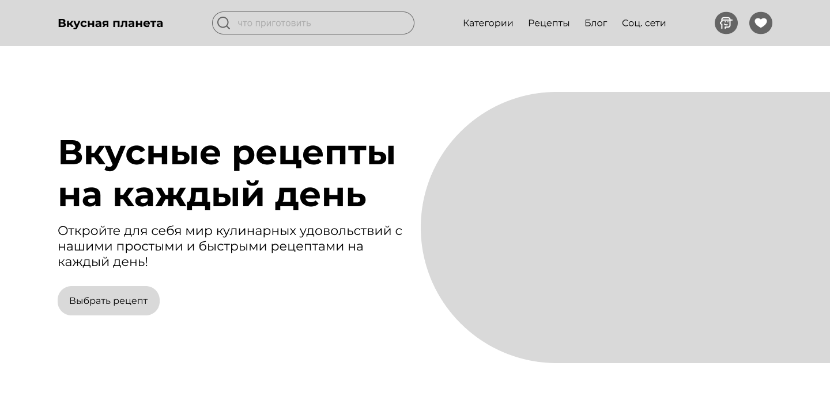



**2.Макет «Рецепты»**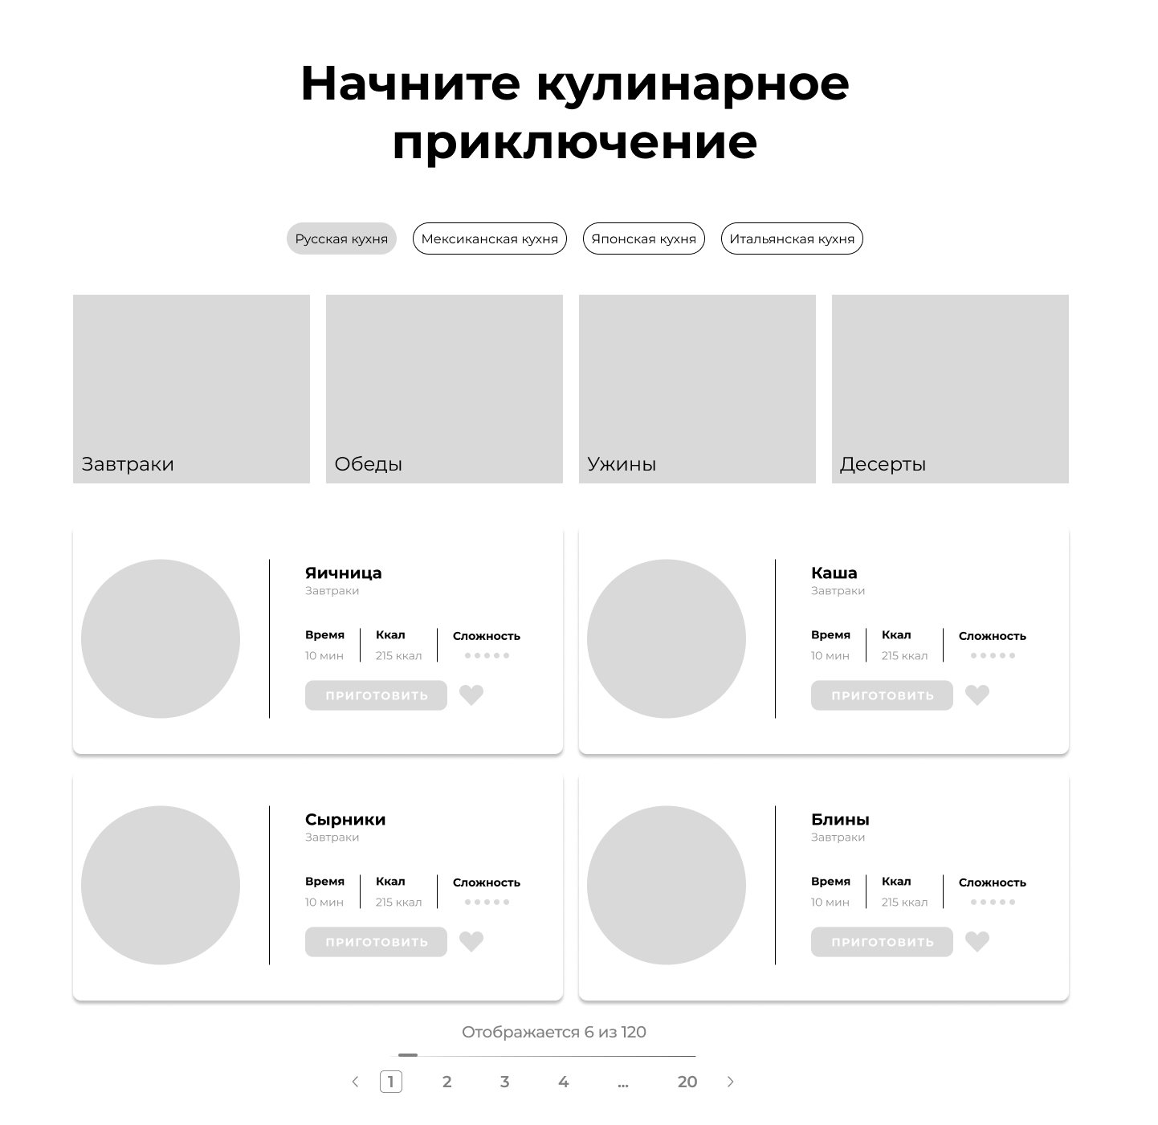

|  |  |  |  |
| --- | --- | --- | --- |
| **Название поля** | **Тип** | **Условия доступности** | **Описание** |
| Начните кулинарное приключение | Текст | Для всех | Заголовок страницы |
| Русская кухня | Кнопка | Для всех | Позволяет настроить подборку по категории |
| Мексиканская кухня | Кнопка | Для всех | Позволяет настроить подборку по категории |
| Японская кухня | Кнопка | Для всех | Позволяет настроить подборку по категории |
| Итальянская кухня | Кнопка | Для всех | Позволяет настроить подборку по категории |
| Завтраки | Кнопка | Для всех | Позволяет настроить подборку по категории |
| Обеды | Кнопка | Для всех | Позволяет настроить подборку по категории |
| Ужины | Кнопка | Для всех | Позволяет настроить подборку по категории |

|  |  |  |  |
| --- | --- | --- | --- |
| **Название поля** | **Тип** | **Условия доступности** | **Описание** |
| Иконка сердца | Кнопка | Для зарегистрированных пользователей | Позволяет добавить рецепт в избранное |
| Приготовить | Кнопка | Для всех | Позволяет раскрыть карточку рецепта для прочтения |
| Стрелочки и цифры | Кнопки | Для всех | Позволяют листать ленту с карточками рецептов |
| Крестик | Кнопка | Для всех | Позволяет свернуть карточку рецепта |

**3.Макет «Страница с карточками рецептов»**



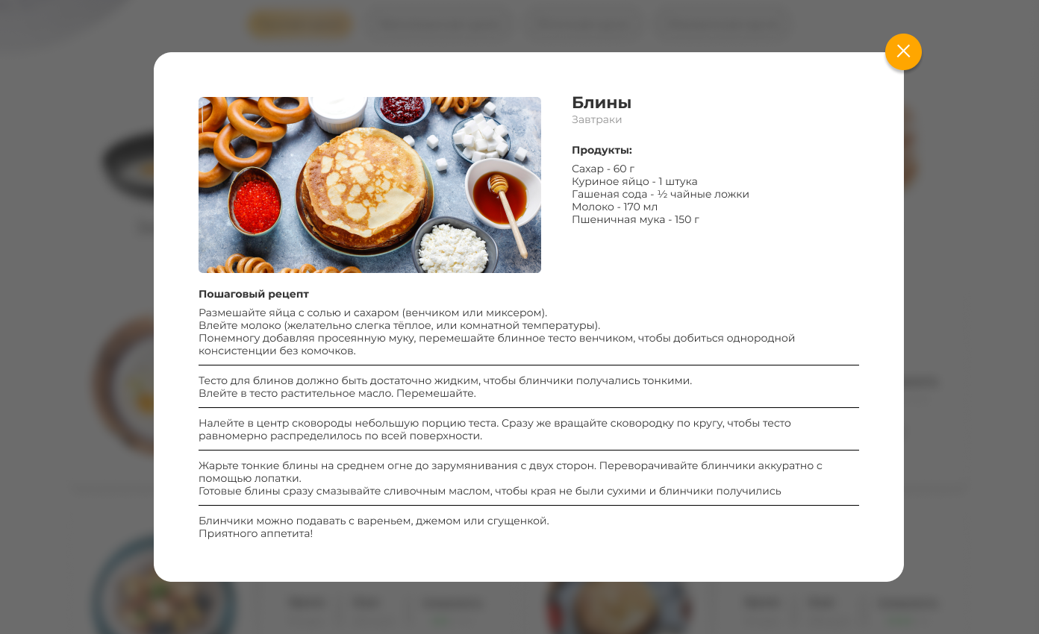

|  |  |  |  |
| --- | --- | --- | --- |
| **Название поля** | **Тип** | **Условия доступности** | **Описание** |
| Иконка сердца | Кнопка | Для зарегистрированных пользователей | Позволяет добавить рецепт в избранное |
| Подробнее | Кнопка | Для всех | Позволяет раскрыть карточку статьи для прочтения |
| Карточка статьи | Карточка | Для всех | Предварительный просмотр более подробного содержимого |
| Квадраты | Кнопка | Для всех | Позволяет развернуть полную ленту с карточками статей |

**4. Макет «Блог»**

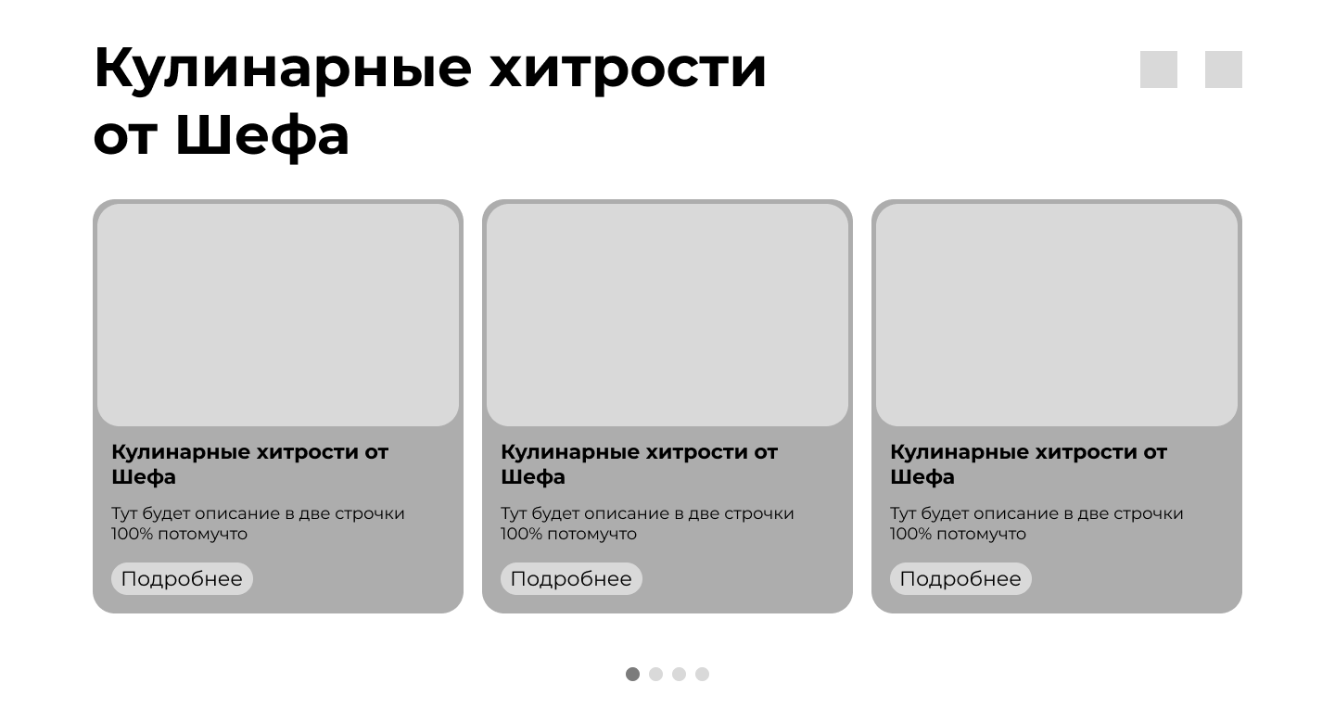

|  |  |  |  |
| --- | --- | --- | --- |
| **Название поля** | **Тип** | **Условия доступности** | **Описание** |
| Наши странички в соц.сетях | Текст | Для всех | Заголовок |
| Вконтакте | Внешняя ссылка | Для всех | Позволяет перейти на внешнюю ссылку |
| Телеграмм | Внешняя ссылка | Для всех | Позволяет перейти на внешнюю ссылку |
| Dzen | Внешняя ссылка | Для всех | Позволяет перейти на внешнюю ссылку |

**5.Макет «Страница О нас»**

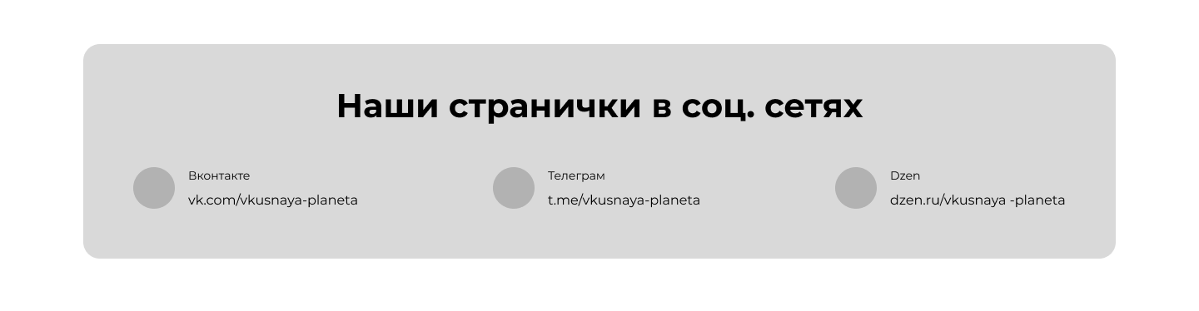

**«Карта навигации»**

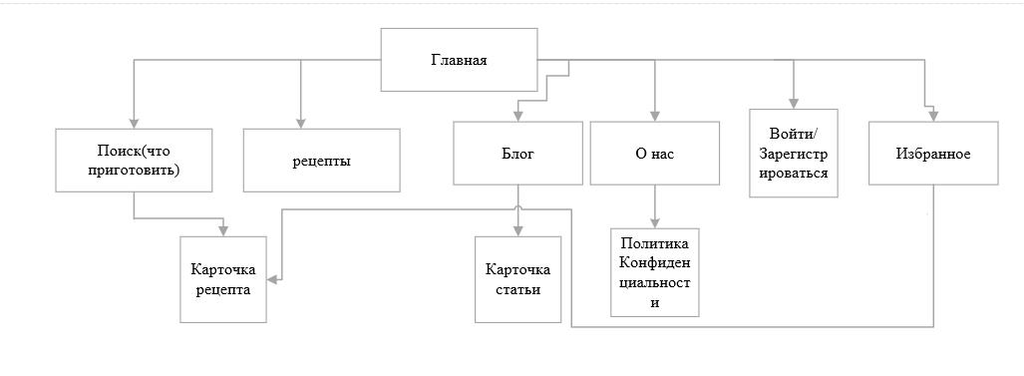

**Доказательства и вывод.**

1. Принцип видимости. Сначала был составлен сценарий работы пользователя с программой, далее ранжированы функции так, чтобы все представленные элементы были удобно расположены на странице и у пользователя был быстрый доступ к желаемому полю, что представлено на макете 1 «Главная».
2. Принцип простоты. Идея принципа: логичное и последовательное размещение элементов на странице, понятная навигация для пользователей и чёткое выделение разделов и областей содержания. Для осуществления этого принципа были ранжированы функции сайта по приоритету, распределены так, чтобы они были заметными, но интерфейс оставался понятным и удобным. На макете 1 «Главная» расположена функция «Поиск» (также функции с 1-8 из ранжированного списка), так как она решает главную проблему пользователя. Функция перехода на социальные сети является меньшей по приоритету использования, поэтому расположена на макете 5 «О нас».
3. Принцип толерантности. Сайт толерантен к ошибкам пользователя, т.к. в случае случайного клика пользователя ничего критичного не произойдёт и всегда имеется возможность вернуться на предыдущую страницу или повторить требуемые действия (макет 3).
4. Принцип консистентности: Единый стиль кнопок, форм, меню, шрифтов, цветовой палитры (не более 3 основных цветов) на всех страницах. Интуитивно понятные иконки.

**Вывод**: таким образом, можно сказать, что макет сайта полностью соответствует требованиям от Министерства Образования, весь функционал помещается на макет, а также он прост и удобен для пользователей.

